Тема урока: Учебно-тренировочная игра. Примерные упражнения для основных мышечных групп. Учебно-тренировочная игра. Контроль и наблюдение за состоянием здоровья.

1. Примерные упражнения для основных мышечных групп: Разминка. В течение 5—10 минут «разогрейте» мышцы, выполняя упражнения без отягощений.
Заминка. В конце тренировки растяните все работавшие группы мышц, на которые была нагрузка.
1. Приседание
В упражнении проработать четырехглавые мышцы, ягодичные мышцы и дополнительно заднюю группу мышц бедра и приводящие мышцы.
И. п. стоя, ноги на ширине плеч, гантели в опущенных вдоль туловища руках, хватом «молоток».
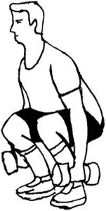
Выполнение упражнения. Сгибать ноги в коленях до положения бедер параллельно полу. Вернуться в исходное положение.
Важные детали:
- — стараться держать туловище прямым, сохраняя естественный прогиб в пояснице;
- — колени не должны выходить за линию носков ног, а стопы плотно стоять на опоре;
- — при значительном весе гантелей использовать кистевые лямки.
- 2. Поднимание на носок в положении стоя на одной ноге
- Упражнение прорабатывает мышцы голени.
- И. п. встать носком ноги на ступеньку или деревянный брусок, в одноименную руку взять гантель. Можно стопу второй ноги завести за рабочую ногу на уровне ахиллова сухожилия. Свободной рукой можно держаться за опору. Пятку рабочей ноги опустить по возможности максимально низко.
- 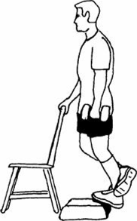
- Выполнение упражнения. Подняться на носок как можно выше, удерживая ногу прямой. Задержаться в верхней точке движения и вернуться в исходное положение.
В упражнении прорабатываются трицепс, грудные мышцы, передняя и средняя часть дельтовидной мышцы.
И. п. лежа спиной на скамье или на полу, гантели в согнутых руках у груди, хват ладонями внутрь.
Выполнение упражнения. Разгибая руки в локтях, выжать гантели вверх, не разводя их в стороны. Затем согнуть руки в исходное положение.
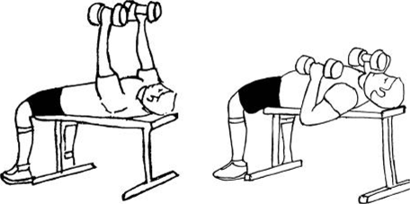
Важные детали:
- — держать гантели над грудью, а не над лицом или животом;
- — упражнение выполнять в спокойном ритме, без толчков и рывков.
- 4. Разведение рук, лежа на спине
Прорабатываются грудные мышцы, передний пучок дельтовидной мышцы.
И. п. лежа спиной на скамье или на полу, поднять руки с гантелями прямо перед собой. Хват ладонями внутрь.
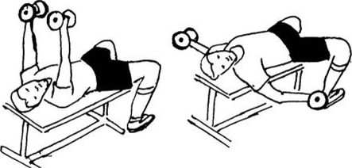
Выполнение упражнения. Развести немного согнутые в локтях руки в стороны. Затем, свести руки с гантелями в исходное положение.
Важные детали:
- — в течение всего упражнения руки должны оставаться слегка согнутыми, чтобы избежать перегрузки локтевого сустава. Желательно использовать более легкие гантели, чем для жима лежа;
- — стараться сводить гантели в основном с помощью грудных мышц.
- 5. Наклоны вперед с гантелями в руках
В упражнении прорабатывается мышца, выпрямляющая позвоночник, и дополнительно: широчайшая мышца спины, ягодичные мышцы, задняя группа мышц бедра.
И. п. стоя, ноги на ширине плеч. Гантели в опушенных руках перед собой.
Выполнение упражнения. Слегка сгибая ноги в коленях, наклон вперед до положения туловища параллельно полу. Затем вернуться в исходное положение.
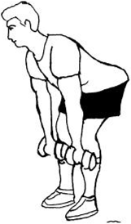
Важные детали:
- — сохранять спину ровной, голову приподнятой, поясницу слегка прогнутой.
- 6. Тяга гантелей, стоя в наклоне
В упражнении прорабатываются широчайшая мышца и дополнительные: трапециевидная мышца; ромбовидные мышцы; задний пучок дельтовидной мышцы.
И. п. стоя, слегка согнув ноги в коленях, наклониться вперед, сгибая тело в тазобедренных суставах почти до горизонтали. Гантели в опущенных вниз руках.
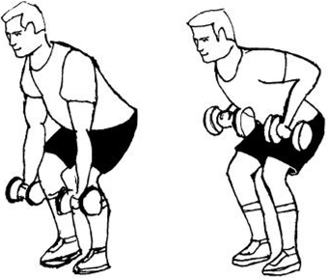
Выполнение упражнения. Сгибая руки, выполнять тягу гантелей вверх, пока они не приблизятся максимально к груди. Спину держать ровно, ноги не разгибать, а локти стараться мысленно свести за спиной. Разгибая руки, опустить гантели.
Важные детали:
- — сохранять наклонное положение туловища и слегка согнутое положение ног при выполнении всего упражнения;
- — следить за вертикальностью предплечий;
- — выполнять тягу с изменением хвата гантелей: ладонями внутрь, сверху и снизу.
- 7. Сгибание рук с гантелями на бицепс
В упражнении прорабатываются бицепс и дополнительные мышцы: плечевая мышца, плечелучевая мышца, передний пучок дельтовидной мышцы, мышцы предмечья.
И. п. сидя на скамье, взять гантели хватом снизу и держать их в опущенных вниз руках.
Выполнение упражнения. Сгибая руки в локтях, поднять гантели к плечевым суставам. В наивысшей точке подъема задержать гантели, зафиксировать на 1 секунду. Затем опустить гантели в исходное положение.
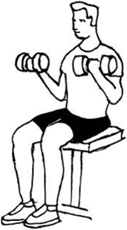
Важные детали:
- — полностью сгибать и выпрямлять руку в локте;
- — туловище держать ровно, не стараться с помощью туловища придать движению дополнительное усилие;
- — не сгибать руки в лучезапястных суставах;
- — локти стараться держать ближе к туловищу.
Варианты:
- — поочередное сгибание рук на бицепс;
- — сгибание рук с гантелями на бицепс стоя. Рекомендуется начинать освоение упражнения выполнением сгибания двух рук в положении стоя, но при этом создается напряжение в мышцах ног. Положение сидя позволяет лучше сконцентрироваться на проработке мышц руки.
- 8. Жим гантелей сидя или стоя
В упражнении прорабатываются передние и боковые пучки дельтовидной мышцы, трицепсы, трапециевидные мышцы.
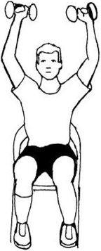
И. п. сидя на скамье, ступни ног прижаты к полу. Держать гантели в согнутых руках хватом сверху над плечевыми суставами, локти в стороны.
Выполнение упражнения. Выжать гантели вертикально вверх, полностью выпрямляя руки в локтях. Опустите гантели так, чтобы они легко коснулись плечевых суставов.
Важные детали:
- — упражнение труднее выполнять сидя, чем стоя, так как при этом не возникает дополнительного усилия за счет разгибания ног.
- 9. Поднимание верхней части туловища в положении лежа на спине с гантелью на груди или за головой
В упражнении прорабатывается прямая мышца живота.
И. п. лежа на спине, ноги согнуты в коленях, стопы на полу. Держать гантель на груди двумя руками.
Выполнение упражнения. Сгибаясь, поднимать верхнюю часть туловища, отрывая лопатки от пола и напрягая мышцы живота. Грудную клетку приближать к бедрам. В верхней точке движения задержаться на 1 секунду и вернуться в исходное положение.
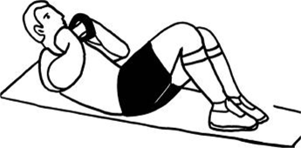
10. Подъем ног сидя
В упражнении прорабатываются прямая и косые мышца живота, подвздошно-поясничная мышца.
И. п. сесть на край устойчивой скамьи. Взяться руками за край скамьи позади спины, немного согнуть ноги в коленях.
Выполнение упражнения. Немного отклониться назад и подтянуть бедра к груди. Затем опустить ноги в исходное положение, желательно не касаясь ими пола.
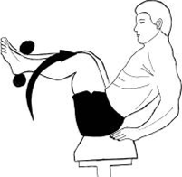
Важные детали:
- — поднимать ноги так, чтобы бедра касались живота;
- — для увеличения нагрузки зажать между стопами гантель.
Практические рекомендации при проведении тренировки в 2 дня
При тренировках 2 раза в неделю можно разделить упражнения комплекса следующим образом:
- 1 день выполнять 1, 2, 3, 6, 9 упражнения;
- 2 день выполнять 4, 5, 7, 8, 10 упражнения.
- Врачебный контроль проводится в следующих формах:
- регулярные медицинские обследования и контроль занимающихся физическими упражнениями и спортом;
- врачебно-педагогические наблюдения за занимающимися во время занятий и соревнований;
- санитарно-гигиенический контроль за местами, условиями занятий и соревнований;

- -санитарно-просветительская работа, пропаганда физической культуры и спорта, здорового образа жизни;
- профилактика спортивного травматизма и заболеваний;
- проведение комплексных и восстановительных мероприятий.
- Медицинское обследование проводят перед началом занятий, далее один раз в год. Для лиц, имеющих отклонение в здоровье - 2 раза в год, а для лиц, активно занимающихся спортом -3-4 раза в год.
- Ежегодные врачебные осмотры позволяют изучить состояние здоровья, физическое развитие и функциональные способности важнейших систем организма, а также установить медицинскую группу занимающихся студентов. Установленное многолетней практикой врачебного контроля распределение занимающихся происходит на группы: основную (без отклонений в состоянии здоровья); подготовительную (без отклонений, но с недостаточным физическим развитием и подготовленностью); специальную (имеют отклонения в состоянии здоровья и требуют ограничения физических нагрузок). Это позволяет правильно дозировать физические нагрузки в процессе занятий по физическому воспитанию в соответствии с состоянием здоровья занимающихся.
- Методы врачебного контроля:
- 1)Опрос
- 2)Осмотр
- 3)Пальпаторные методы(ощупывание)
- 4)Биохимические методы
- 5)Аппаратные методики
- Педагогический контроль.
- Функции педагогического контроля:
- -Определить уровень развития функциональных возможностей организма и двигательных качеств
- - оценить переносимость и адекватность нагрузок
- Педагогический контроль - процесс получения информации о влиянии занятий физическими упражнениями и спортом на организм занимающихся с целью повышения эффективности учебно-тренировочного процесса.
- Практическая реализация педагогического контроля осуществляется в системе специально реализуемых проверок, включаемых в содержание занятий по физическому воспитанию. Такие проверки позволяют вести систематический учет по двум наиболее важным направлениям: степень усвоения техники двигательных действий; уровень развития физических качеств.
- В системе контроля за усвоением техники двигательных действий осуществляемого преподавателем физического воспитания, принято различать три вида проверок: предварительную (контрольные нормативы); текущую (отмечается в журнале); итоговую (прием государственных тестов).
- К методам педагогического контроля относятся: анкетирование занимающихся; анализ рабочей документации учебно-тренировочного процесса; педагогические наблюдения во время занятий; регистрацию функциональных и других показателей; тестирование различных сторон подготовленности.
- Контроль за физической подготовленностью.
- Контроль за мышечной силой осуществляется с помощью ручного и станового динамометра. У средне физически подготовленных мужчин сила сильнейшей руки находится в пределах от 35 до 55 кг, другой руки - от 30 до 45 кг. У женщин соответственно - от 25 до 35 кг и от 20 до 30 кг. У физически тренированных мужчин она может достигать 100 кг и более, у женщин - 75 кг и более. Становую силу рекомендуется измерять только у мужчин. Средними показателями являются 140-160 кг, при систематической тренировке она может достигать 175 кг и более. Также для оценки можно использовать силовые индексы, которые получаются делением показателей силы на вес и выражаются в процентах показатель силы. Средними величинами силы кисти у мужчин считаются 70-75% веса, у женщин - 50-60%; для становой силы у мужчин - 200-220%, у женщин -135-150%. У физически тренированных мужчин соответственно - 75-81% и 260-300%, а у женщин - 60-70% и 150-200%.
- Для оценки силы отдельных мышечных групп можно использовать контрольные упражнения и нормативы учебной программы, в частности, подтягивание в висе лежа, сгибаниё и выпрямление рук в упоре на брусьях, силовой переворот в упор на перекладине, поднимание ног в висе до касания перекладины, подъем туловища из положения лежа на спине (руки за головой, ноги закреплены), приседания на одной ноге
- Статическая сила/силовая выносливость. Вис на перекладине. Производится на высокой перекладине с закрытым хватом руками сверху на ширине плеч. Руки выпрямлены, туловище и ноги прямые, носки оттянуты. Измеряется время виса в сек.
- Тест с монетой. Одна рука находится на расстоянии 40 см от другой по вертикали. Упражнение выполняется 10 раз, если монета поймана, то быстрота развита хорошо. Контроль за быстротойдвижений. Для проверки достаточно провести «эстафетный тест» и выяснить скорость сжатия сильнейшей рукой падающей линейки). Тест выполняется в положении стоя. Сильнейшая рука с разогнутыми пальцами (ребром ладони вниз) вытянута вперед. Помощник устанавливает 40-сантиметровую линейку параллельно ладони обследуемого на расстоянии 1-2 см. Нулевая отметка линейка находится на уровне нижнего края ладони. После команды «Внимание» помощник в течение 5 с должен отпустить линейку. Перед обследуемым стоит задача как можно быстрее сжать пальцы в кулак и задержать падающую линейку. Измеряется расстояние в сантиметрах от нижнего края линейки. Предпринимаются 3 попытки, засчитывается лучший результат 13 см для мужчин и 15 см для женщин считаются хорошим показателем. Теппинг-тест. Для выполнения этого теста берется лист бумаг, на котором вычерчиваются четыре смежных квадрата 10x10 см. Испытуемый, сидя за столом, должен за 20 с с помощью карандаша нанести максимальное количество точек. По команде сначала ставятся точки в один квадрат, далее через каждые 5 с. по сигналу без паузы точки ставятся в следующие квадраты. Оценивается количество точек, поставленных в каждом квадрате. Для точного подсчета точек следует вести линию карандашом от одной точки к другой. Средним показателем быстроты движений является способность поставить 30...35 точек в каждый квадрат за 5 секунд. Уменьшение количества точек от квадрата к квадрату указывает на недостаточную функциональную устойчивость нервно-мышечного аппарата.
- Добавить выносливость, гибкость и координацию
Выполнить 5 упражнений из предложенных выше видеоотчет по ватсапу в личку.

